國立體育大學108年度「大學招生專業化發展試辦計畫」
活動成果表
活動名稱 | 招生專業化經驗分享講座-台北教育大學招生專業化試辦經驗分享
講者 | 國立台北教育大學副校長兼大學招生專業化發展試辦計畫主持人楊志強副校長 | 與會對象 | 體育推廣學系、適應體育學系、休閒產業經營學系、運動保健學系、原住民專班、校務研究人員 |  | 參加人數 | 63
活動日期 | 109-05-26 | 活動時間 | 12:10-14:00 |  | 活動地點 | 教學537
- 目的
為使本師長校瞭解各校辦理招生專業化及評量尺規的執行情形，邀請校外專家學者蒞校演講，提升本校辦理招生業務之知能。
- 講者介紹
今天非常榮幸能邀請到國立臺北教育大學副校長兼大學招生專業化發展試辦計畫主持人楊志強副校長。臺北教育大學於104年開始有IR計畫
，大學招生專業化106年就開始準備，107年開始接受補助辦理，其招生方面的校務研究資料豊富，就讓我們一起拍手歡迎楊志強副校長。
研究專長：結構方程模式理論與應用、量表編製與應用
學歷：
美國University of Northern Colorado教育學院測驗統計博士
美國University of Northern Colorado人文與科學學院應用統計與研究方法碩士
美國University of Northern Colorado人文與科學學院數學學士
授課領域：教育研究法、社會科學研究法、教育統計、高等教育統計、多變量分析、教育測驗與評量、測驗理論與技術

三、照片集錦：至少3-8張，可自行增列表格
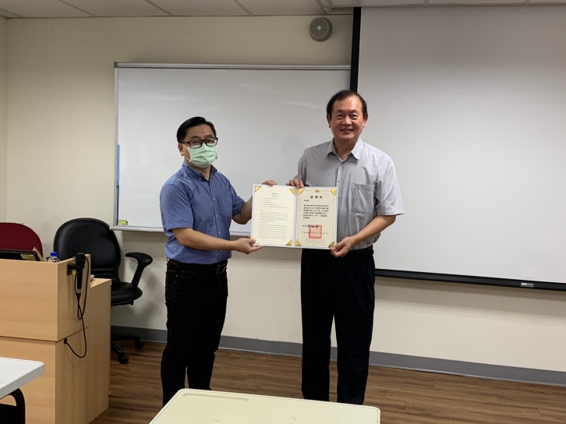 |  |  |  | 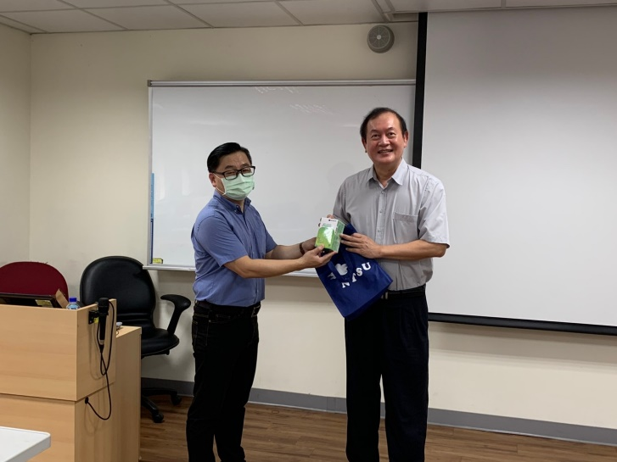
照片說明：牟教務長頒發感謝狀給楊副校長 |  |  |  | 照片說明：牟教務長頒發紀念品給楊副校長
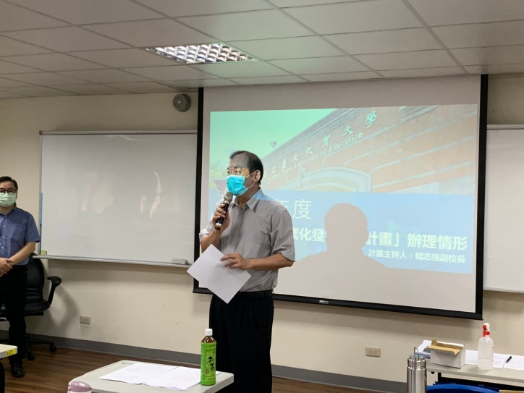 |  |  |  | 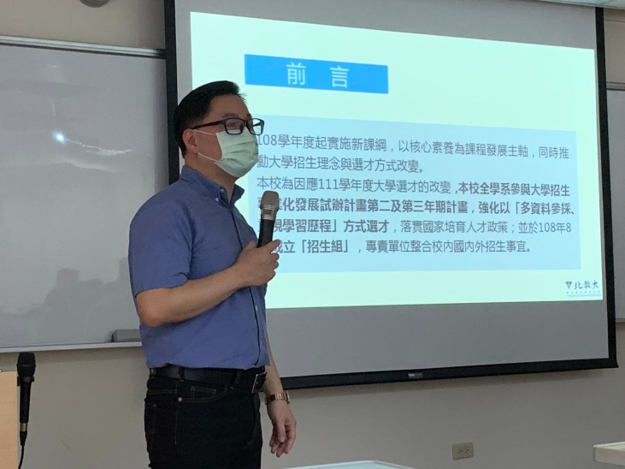
照片說明：牟教務長致詞 |  |  |  | 照片說明：楊副校長介紹前言
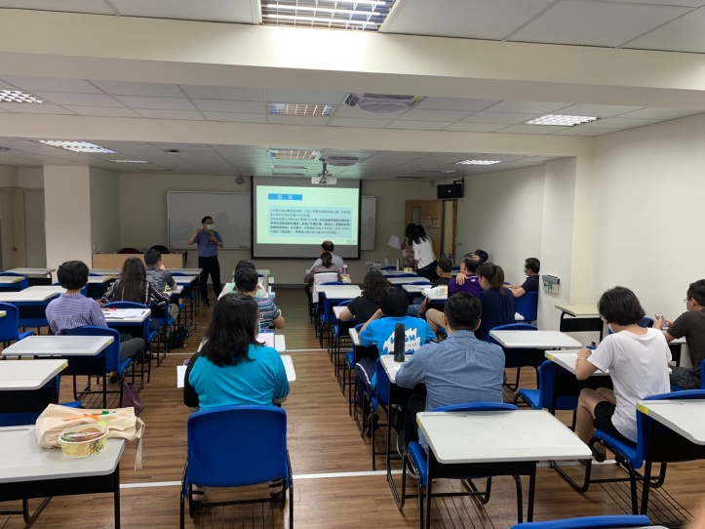 |  |  |  | 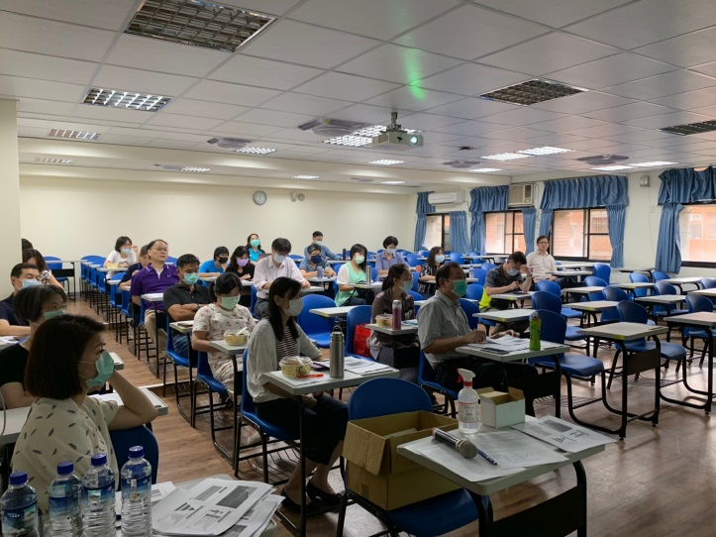
照片說明：參與情況 |  |  |  | 照片說明：楊副校長與校內師長進行討論

